LIEN PARENTAL
Stratégie commerciale et plan de communication
12 mois · Guyane · budget 300 € par mois dont 150 € de publicité
Préparé par Pirabel Labs, concepteur de l’application
Octobre 2026 · document de travail

1. L’essentiel en une page
Lien Parental est la première application pensée pour les parents séparés de Guyane : organisation du quotidien, échanges apaisés, coffre-fort de documents, Coach IA et un Guide des démarches locales vérifiées, en français, anglais et portugais. Le modèle est « gratuit pour commencer, Premium pour aller plus loin ».
Objectif à 12 mois (scénario prudent)
≈ 1 400 parents inscrits et ≈ 55 abonnés payants, soit environ 550 € de revenu mensuel récurrent.
Autofinancement du budget marketing (300 €/mois) vers le 9e mois (≈ 30 abonnés).
Devenir la référence locale sur « séparation, garde, pension en Guyane », sur Google comme dans les réponses des IA.

Les trois leviers
- Être trouvé quand on cherche : le Guide parental public (39 fiches vérifiées, trilingues) capte les recherches Google et les questions posées aux IA, sans coût par clic.
- Être recommandé par ceux qui accompagnent les familles : CAF, médiateurs familiaux, avocats, PMI, CCAS, France Services. Un partenaire convaincu vaut des centaines de clics.
- Être présent là où vivent les parents : Facebook et WhatsApp d’abord, Instagram et TikTok ensuite, avec 150 € de publicité très ciblée sur la Guyane.

Le budget en un coup d’œil
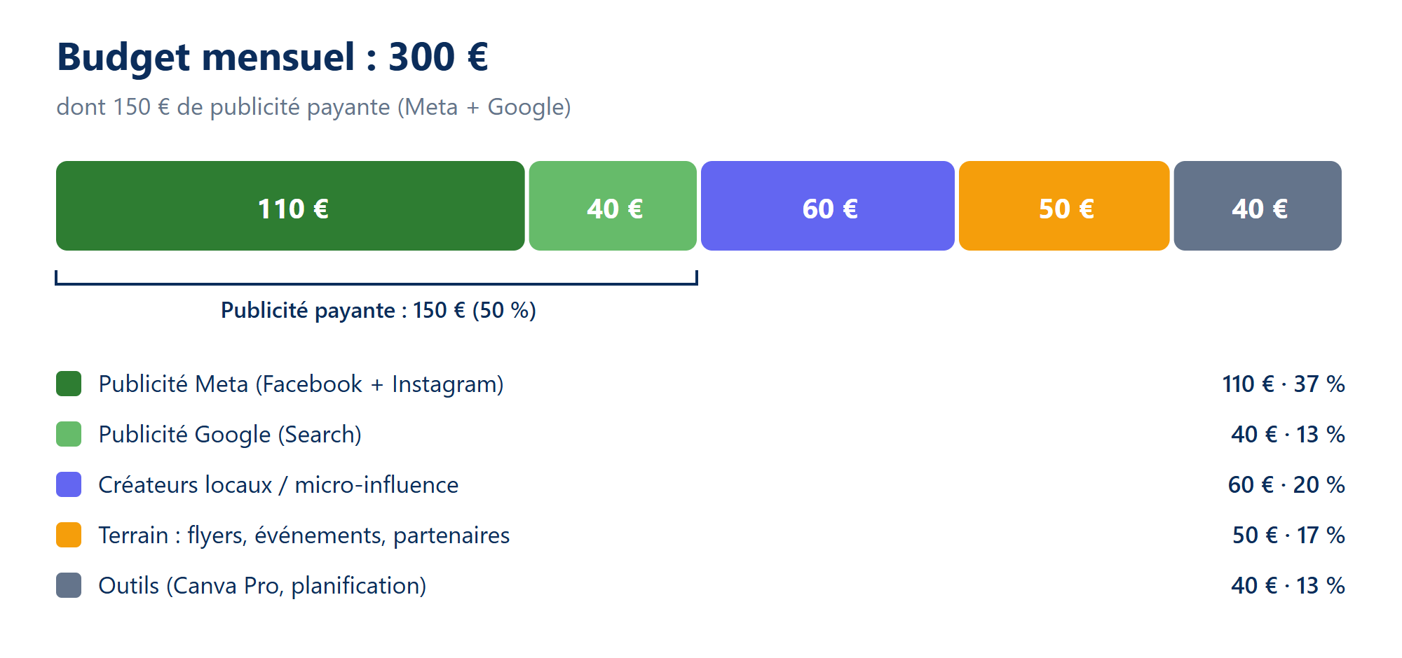
Répartition mensuelle du budget de 300 €

2. Le marché et les parents que nous servons

Un besoin massif et local
- 292 400 habitants en Guyane au 1er janvier 2025 (INSEE).
- La monoparentalité y est très répandue : 39,1 % des familles étaient monoparentales en 2013 (INSEE), environ 45 % en 2020 selon le diagnostic du Pacte local des solidarités (préfecture, 2023). L’INSEE titre en 2025 que la moitié des enfants vivent en famille monoparentale.
- Estimation de travail : plus de 20 000 familles monoparentales, et autant d’autres parents concernés (le parent qui ne vit pas avec l’enfant). À valider avec les données détaillées du recensement.
- Un territoire multilingue : forte communauté brésilienne (portugais), voisins anglophones, ce que l’application couvre déjà.
- Des démarches spécifiques et mal connues (Caf de la Guyane, ARIPA, JAF de Cayenne, autorisation de sortie du territoire vers le Brésil ou le Suriname) : exactement le contenu du Guide.

Trois profils de parents (issus de notre bêta-test)
Profil | Situation | Ce qu’il cherche | Où le trouver
Nadia, 34 ans  mère, Cayenne | Deux enfants, résidence principale chez elle, téléphone uniquement, peu à l’aise avec le numérique. | Ne plus rien perdre (papiers, rendez-vous), faire payer la pension, des messages calmes avec le père. | Facebook, groupes de mamans, WhatsApp, PMI, Caf, radio.
David, 41 ans  père, Kourou | Garde alternée, parfois à distance, à l’aise avec l’ordinateur, anglophone. | Un cadre clair : calendrier partagé, traces écrites, dossier pour le juge. | Google, LinkedIn, avocats, médiateurs, recherche « garde alternée ».
Ana, 29 ans  mère, Saint-Laurent | Brésilienne, lit mieux le portugais, tablette, offre gratuite. | Comprendre ses droits en Guyane dans sa langue, être accompagnée sans payer d’emblée. | Facebook et WhatsApp en portugais, associations, bouche-à-oreille.

Positionnement
Notre promesse
« Tout pour votre enfant, enfin au même endroit. » Une application locale, sérieuse et bienveillante, neutre entre les deux parents, qui aide à s’organiser, à apaiser les échanges et à faire valoir ses droits — sans remplacer l’avocat.

Ce qui nous distingue | Pourquoi c’est décisif
Pensée pour la Guyane | Guide de 39 démarches locales vérifiées avec sources officielles ; les applications de coparentalité généralistes ne couvrent pas ces démarches.
Trilingue FR / EN / PT | Touche les familles brésiliennes et anglophones que personne ne sert dans leur langue.
Gratuit pour commencer | Lève la barrière du prix dans un territoire où le pouvoir d’achat est contraint.
Sécurité et preuves | Coffre-fort chiffré en transit et au repos, journal daté, attestations de témoins, dossier JAF exportable.
Coach IA neutre | Aide à reformuler un message tendu : un bénéfice concret et immédiat, facile à montrer en vidéo.

3. L’offre et le budget

Les formules
Formule | Prix | Rôle commercial
Gratuit | 0 € | Porte d’entrée : 2 Go, Guide complet, journal, calendrier. Objectif : inscriptions massives.
Premium | 11,99 €/mois ou 99 €/an | Offre principale : 10 Go, Coach IA étendu, dossier JAF. Mettre en avant l’annuel (3 mois offerts).
Coparentalité+ | 19,99 €/mois ou 189 €/an | Les deux parents liés profitent des avantages. Prix annuel à confirmer avant de le promouvoir.

- Parrainage : 1 mois Premium offert au parrain et au filleul (à mettre en place au 6e mois).
- Moments forts : rentrée scolaire (août-septembre), fêtes de fin d’année, déclaration d’impôts (pension alimentaire) : offres annuelles à −20 %.

Le budget détaillé (300 €/mois)
Poste | Montant | Contenu
Publicité Meta (Facebook + Instagram) | 110 € | Campagnes géolocalisées Guyane, FR + PT ; conversion « inscription gratuite » et reciblage des visiteurs.
Publicité Google (Search) | 40 € | Mots-clés à forte intention : « pension alimentaire Guyane », « garde alternée Cayenne », « saisir le JAF »…
Créateurs locaux / micro-influence | 60 € | Une collaboration par mois avec un créateur guyanais (parentalité, vie locale), 1 000 à 10 000 abonnés.
Terrain et partenaires | 50 € | Flyers et affiches avec QR code, kakémono (amorti), présence aux salons, forums des associations.
Outils | 40 € | Canva Pro, outil de planification des publications, petites ressources visuelles.
Total | 300 € | Dont 150 € de publicité payante.

Règle d’or du budget
Chaque mois, 20 % du budget publicitaire sert à tester une nouvelle idée (visuel, audience, langue). Ce qui marche est renforcé le mois suivant, ce qui ne marche pas est coupé. On ne dépense jamais sans mesurer.

4. Les canaux d’acquisition
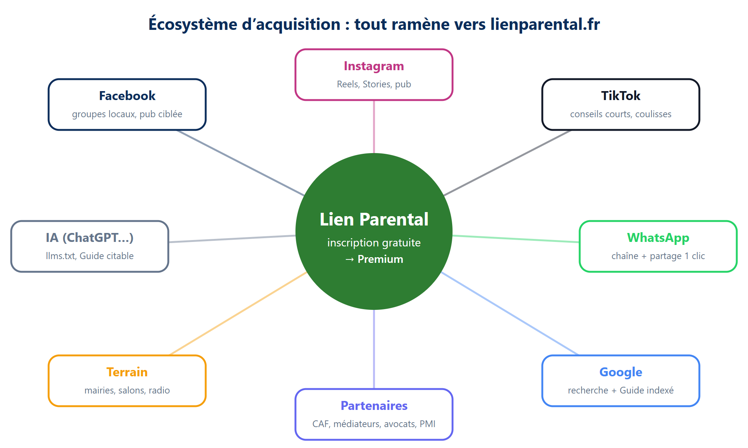
Tous les canaux renvoient vers l’inscription gratuite sur lienparental.fr
Canal | Objectif et usage | Rythme | Indicateur clé
Facebook | Canal n°1 en Guyane : page + participation utile dans les groupes locaux (parents, quartiers, entraide), publicité ciblée. | 4 publications/sem. + 3 réponses utiles/sem. dans des groupes | Clics vers le site, inscriptions
WhatsApp | Canal de diffusion « Lien Parental Guyane » + bouton de partage d’une fiche du Guide en 1 clic. | 1 message utile/sem. (jamais plus) | Abonnés au canal, partages
Instagram | Reels pédagogiques, Stories questions/réponses, mêmes visuels que Facebook adaptés. | 3 Reels + Stories/sem. | Vues, partages, visites du profil
TikTok | Formats très courts : « 1 démarche en 30 secondes », coulisses, Coach IA en action. | 2 à 3 vidéos/sem. | Vues complètes, abonnés
Google et IA | Guide public, FAQ et blog : référencement naturel et citations par ChatGPT, Perplexity, Gemini (llms.txt déjà en place). | 1 article/mois + mise à jour des fiches | Trafic naturel, positions
Partenaires | Recommandation par les professionnels de la famille (voir chapitre 6). | 2 rendez-vous/mois | Inscriptions via code partenaire
Terrain et radio | Forums, salons, mairies, PMI ; communiqués aux radios et médias locaux (gratuit). | 1 action/mois | Scans du QR code

5. La publicité payante (150 €/mois)

Meta : Facebook et Instagram (110 €)
Campagne | Budget | Ciblage et message
A. Notoriété utile | 30 € | Guyane entière, 22-55 ans, vidéos courtes « 1 démarche expliquée » (Guide). Objectif : se faire connaître à petit coût.
B. Inscriptions | 55 € | Cayenne, Matoury, Rémire-Montjoly, Kourou, Saint-Laurent ; centres d’intérêt parentalité, famille. Message bénéfice + bouton « Créer mon compte gratuit ».
C. Reciblage | 15 € | Personnes ayant vu une vidéo ou visité le site sans s’inscrire. Rappel des fonctions phares.
D. Portugais | 10 € | Mêmes zones, langue portugaise : version PT des meilleures annonces, renvoi vers lienparental.fr/pt.

Attention aux règles de Meta sur les sujets personnels
Une annonce ne doit jamais suggérer qu’on connaît la situation de la personne (« Vous êtes séparé ? », « Votre ex ne paie pas ? »). On parle du service et de ses bénéfices : « Calendrier de garde, documents, démarches en Guyane : tout au même endroit. »
Jamais de faux témoignage ni de note inventée : uniquement des avis réels, avec accord écrit.

Google Search (40 €)
- Mots-clés : pension alimentaire Guyane, ARIPA Guyane, garde alternée Cayenne, saisir le JAF Cayenne, Caf Guyane séparation, application coparentalité, calendrier garde alternée.
- Mots-clés exclus : emploi, recrutement, formation, avocat gratuit (pour ne pas payer des clics hors sujet).
- Pages d’arrivée : la fiche du Guide correspondante (ex. /guide/guyane/pension-alimentaire-aripa) avec l’appel à l’inscription, plutôt que l’accueil.

Repères chiffrés (hypothèses à valider le premier mois)
Indicateur | Hypothèse de départ | Ce qu’on vise après optimisation
Coût par clic Meta | 0,25 à 0,40 € | < 0,25 €
Coût par clic Google | 0,50 à 0,90 € | < 0,60 €
Visite → inscription | 10 à 15 % | > 15 %
Coût d’une inscription payée | 2,50 à 4 € | < 2,50 €
Inscriptions/mois via la pub | 40 à 60 | 60 et plus

6. Réseaux sociaux, contenus et partenariats

Les piliers de contenu
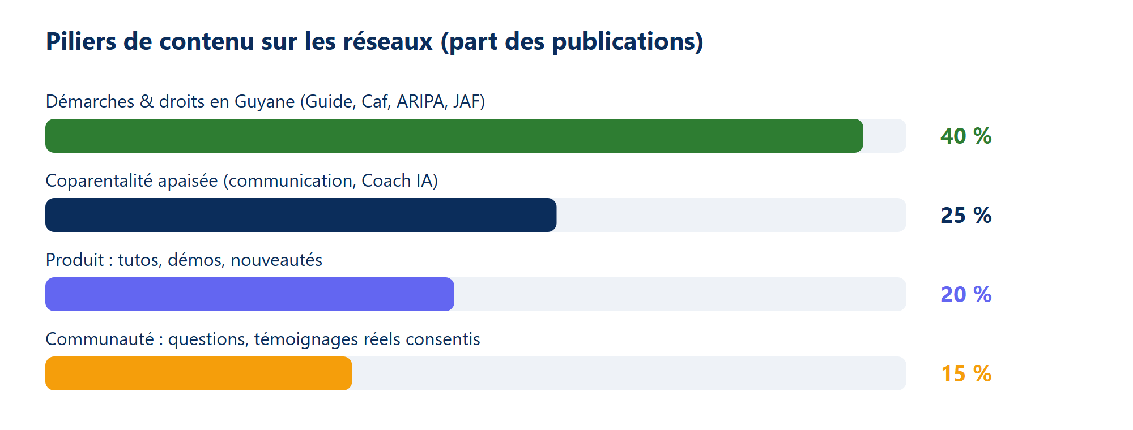
Part de chaque thème dans les publications

Le calendrier éditorial type d’une semaine
Jour | Format | Exemple | Réseaux
Lundi | Carrousel « démarche » | « Pension non payée : les 4 étapes avec l’ARIPA » | Facebook, Instagram
Mardi | Vidéo courte | « Le Coach IA transforme un message tendu en message calme » | TikTok, Reels
Mercredi | Question de la semaine | « Quelle démarche vous a le plus compliqué la vie ? » | Facebook, Stories
Jeudi | Version portugaise | La démarche du lundi en portugais | Facebook, WhatsApp
Vendredi | Tutoriel produit | « Préparer son dossier pour le juge en 3 minutes » | Toutes
Week-end | Conseil apaisant | « Préparer l’enfant à un changement de garde » | Instagram, WhatsApp

Le ton et les règles
- Bienveillant, clair, jamais contre l’autre parent : on parle de l’intérêt de l’enfant.
- Pédagogique avant d’être commercial : 4 contenus utiles pour 1 message promotionnel.
- Aucun conseil juridique personnalisé : on informe et on oriente vers l’avocat, le médiateur, la Caf.
- Modération rapide (moins de 24 h) et aucune donnée personnelle demandée en commentaire : la conversation passe en message privé.
- Visuels aux couleurs de la marque (vert et bleu nuit), photos de familles guyanaises diverses, sous-titres systématiques.

Partenariats prioritaires
Partenaire | Ce qu’on propose | Ce qu’on obtient
Caf de la Guyane, UDAF | Présentation du Guide (démarches Caf, ASF, ARIPA), supports imprimables. | Relais auprès des allocataires, crédibilité.
Médiateurs familiaux | Outil gratuit à recommander aux parents en médiation, code partenaire. | Recommandations ciblées et régulières.
Avocats (barreau de Guyane) | Dossier JAF exportable et partage sécurisé avec l’avocat. | Clients mieux préparés, recommandations.
PMI, CCAS, France Services, Maison de justice et du droit | Affiches et flyers avec QR code, démonstration de 15 min. | Visibilité auprès des familles accompagnées.
Associations (parents, communauté brésilienne) | Atelier « vos droits en Guyane » en français et en portugais. | Confiance et bouche-à-oreille.
Radios et médias locaux | Communiqué de lancement, interview, chronique « une démarche par mois ». | Notoriété gratuite.

7. De l’inscription à l’abonnement
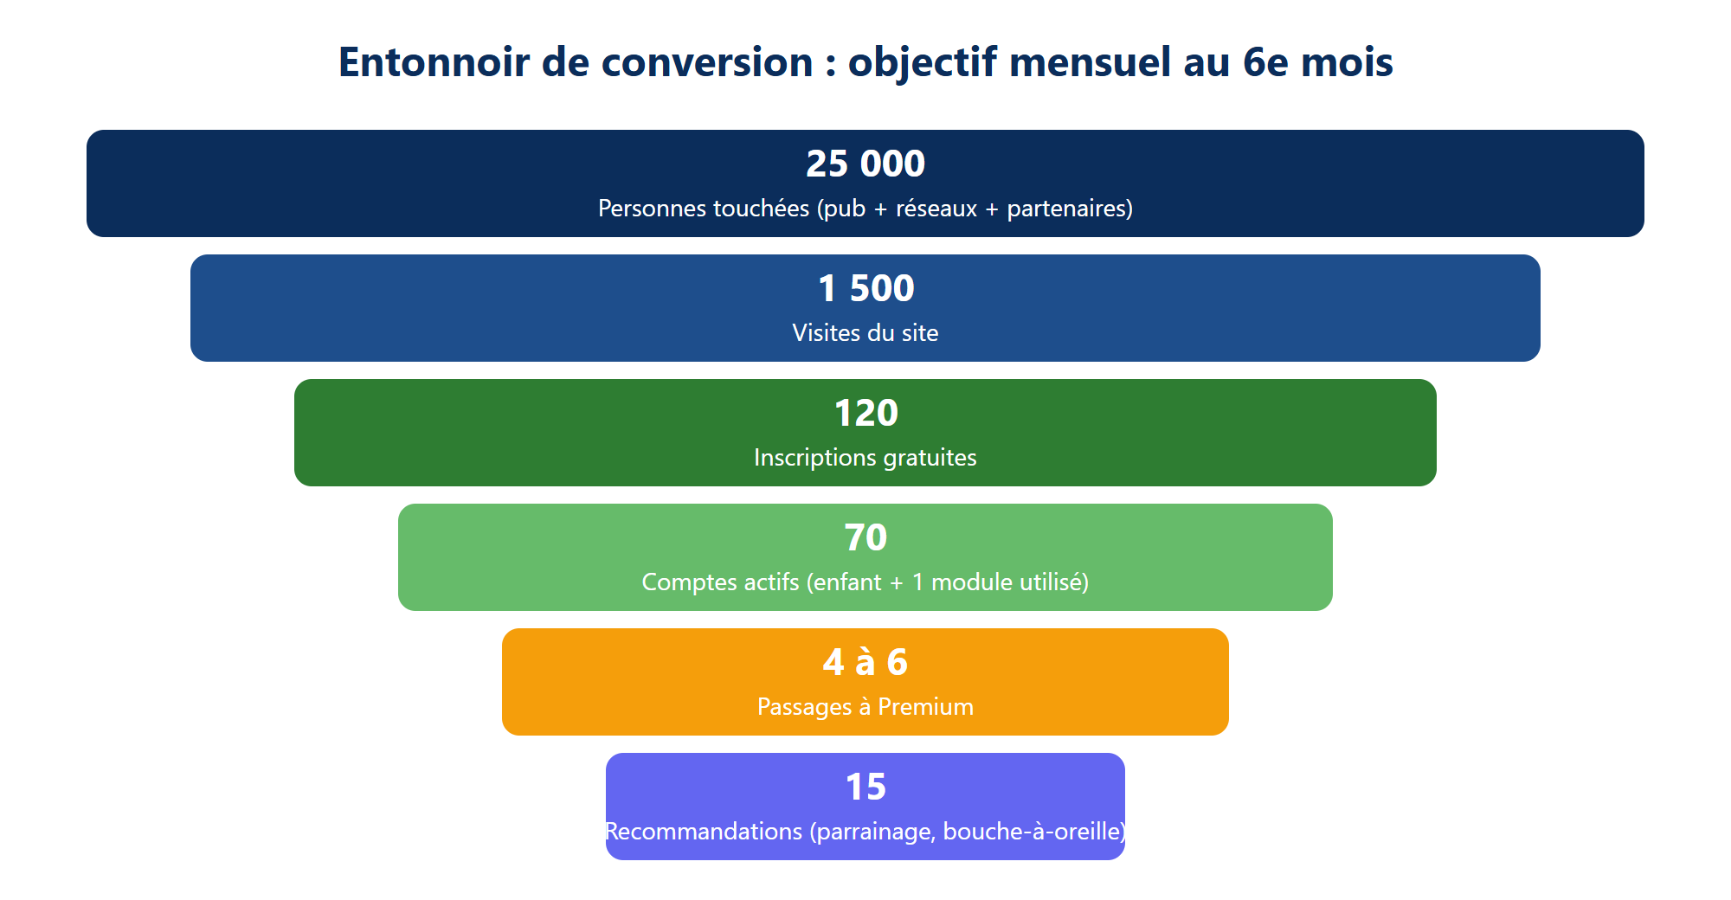
Objectif mensuel au 6e mois

Activer : les 7 premiers jours
- Jour 0 : e-mail de bienvenue + 3 étapes simples (ajouter un enfant, une date, un document).
- Jour 2 : notification « Votre démarche la plus utile » selon la situation (Guide).
- Jour 5 : présentation du Coach IA avec un exemple concret.
- Jour 7 : invitation à lier l’autre parent ou un proche (effet réseau).

Convertir et fidéliser
- Proposer Premium au bon moment : quand l’espace se remplit, quand le Coach IA atteint sa limite, avant une audience (dossier JAF).
- Mettre en avant l’offre annuelle (99 €, 3 mois offerts) : meilleure fidélité, moins de résiliations.
- Demander un avis réel après 30 jours d’utilisation active, avec accord écrit pour toute publication.
- Parrainage à partir du 6e mois : 1 mois offert pour chacun.

8. La feuille de route
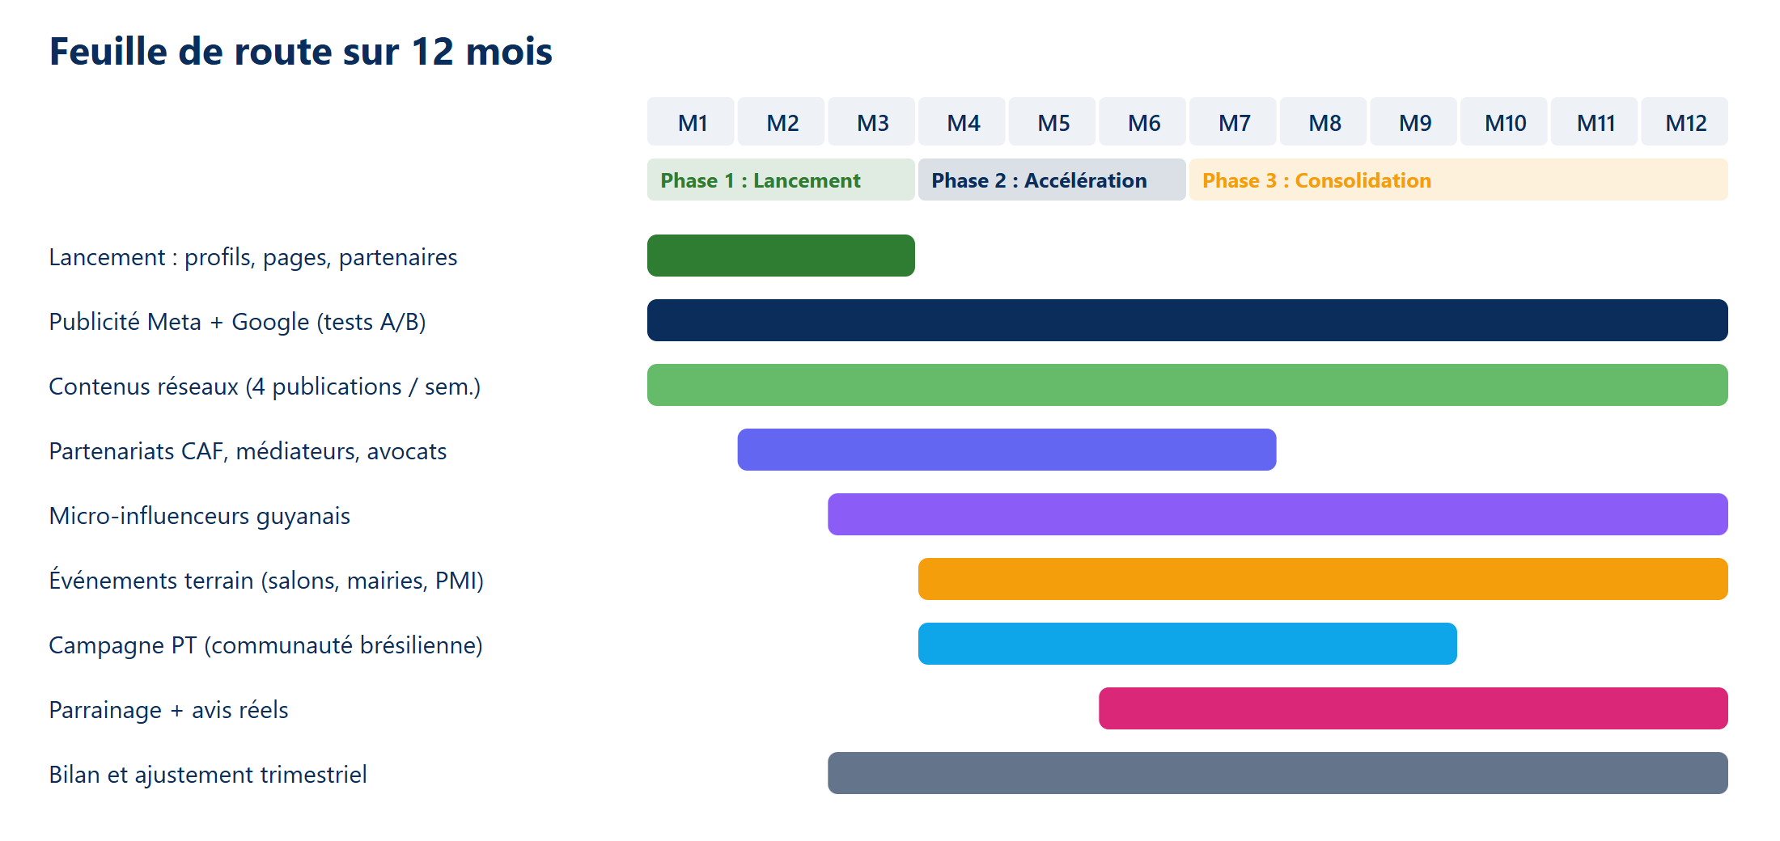
Les chantiers des 12 premiers mois

Les 90 premiers jours, concrètement
Période | Actions
Semaine 1 | Compléter les mentions légales. Créer ou finaliser les pages Facebook, Instagram, TikTok, le canal WhatsApp et la fiche Google Business. Préparer 12 visuels de lancement.
Semaine 2 | Importer le contenu dans l’admin (blog, modèles). Soumettre le plan du site à Google Search Console. Communiqué de presse aux médias locaux.
Semaines 3-4 | Lancer les campagnes Meta A et B et Google Search. Contacter 10 partenaires (Caf, médiateurs, avocats, PMI). Premières publications régulières.
Mois 2 | Premiers rendez-vous partenaires et dépôt de flyers. Première collaboration avec un créateur local. Analyse des campagnes, coupe des annonces faibles.
Mois 3 | Lancement de la version portugaise (campagne D, contenus PT). Premier bilan trimestriel : coût d’inscription, taux de passage à Premium, ajustement du budget.

Organisation : environ 5 heures par semaine
- 2 h : création des contenus de la semaine (Canva, vidéos tournées en série).
- 1 h : publication programmée et réponses aux messages.
- 1 h : suivi des campagnes et des indicateurs.
- 1 h : partenaires (appels, e-mails, rendez-vous).

9. Projection et pilotage
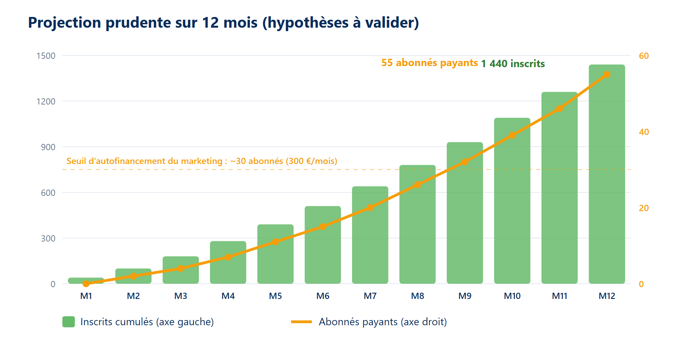
Scénario prudent : inscriptions cumulées et abonnés payants

Hypothèses retenues
Hypothèse | Valeur
Nouvelles inscriptions par mois | 40 au départ, puis +10 à +20 par mois jusqu’à 180 au 12e mois
Passage du gratuit au payant | ≈ 4 % des inscrits actifs, progressivement
Revenu moyen par abonné | ≈ 10 €/mois (mélange mensuel et annuel)
Seuil d’autofinancement du marketing | ≈ 30 abonnés, atteint vers le 9e mois
À 12 mois | ≈ 1 440 inscrits, ≈ 55 abonnés, ≈ 550 €/mois de revenu récurrent

À lire avec prudence
Ces chiffres sont des hypothèses de travail, pas des promesses. Ils seront recalés dès le premier mois de publicité avec les vrais coûts et taux de conversion. Un partenariat fort (Caf, médiateurs) peut doubler les inscriptions sans dépense supplémentaire.

Le tableau de bord mensuel
Indicateur | Cible M3 | Cible M6 | Cible M12
Inscriptions du mois | 80 | 120 | 180
Inscrits cumulés | 180 | 510 | 1 440
Abonnés payants | 4 | 15 | 55
Coût par inscription (pub) | < 4 € | < 3 € | < 2,50 €
Abonnés réseaux (total) | 500 | 1 500 | 4 000
Partenaires actifs | 3 | 8 | 15
Visites naturelles (Google, IA)/mois | 300 | 1 000 | 3 000

10. Risques et garde-fous
Risque | Réponse
Sujet sensible (conflits, enfants) | Ton neutre et bienveillant, jamais de prise de parti, modération rapide, aucune donnée personnelle en public.
Règles publicitaires Meta | Pas d’annonce qui présume la situation de la personne ; messages centrés sur le service.
Confiance et données | Mettre en avant l’hébergement en Europe et le chiffrement en transit et au repos ; mentions légales complètes avant toute publicité.
Faux avis | Interdits : uniquement des témoignages réels avec accord écrit.
Budget trop dispersé | Concentration sur Facebook, WhatsApp et partenaires au départ ; les autres canaux grandissent avec les résultats.
Manque de temps | Contenus produits en série une fois par semaine et programmés ; routine de 5 h par semaine.

Sources
- INSEE, Bilan démographique 2024 de la Guyane (Insee Flash Guyane, avril 2025) : 292 400 habitants au 1er janvier 2025.
- INSEE, Familles en Guyane (données 2013) : 39,1 % de familles monoparentales.
- INSEE, publication de janvier 2025 sur les enfants en famille monoparentale en Guyane (données 2021).
- Préfecture de la Guyane, Pacte local des solidarités, diagnostic territorial (octobre 2023) : 45 % de familles monoparentales en 2020.
- Tarifs : application Lien Parental (components/profil/pricing.ts), octobre 2026.

